BREC
(Banque de ressources éducatives du Canada)

brec.desire2learn.com

Mathématiques 10-20-30

1.

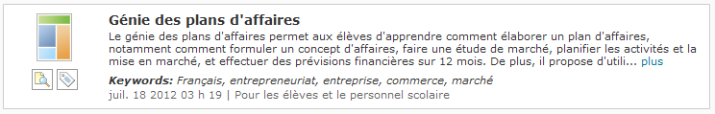
Bienvenue sur le site du Génie des plans d'affaires, un environnement d'apprentissage amusant et interactif sur la planification des affaires à l'intention des élèves du secondaire et d'autres internautes.

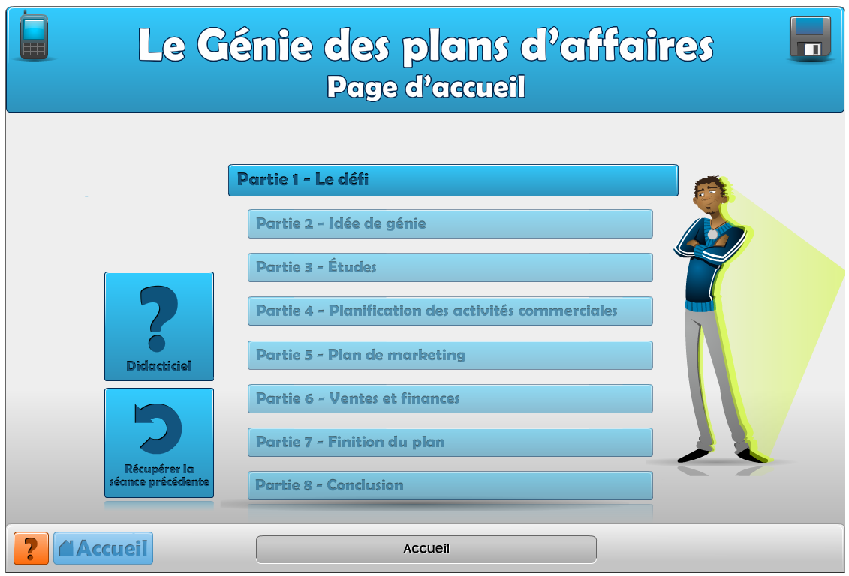

2.

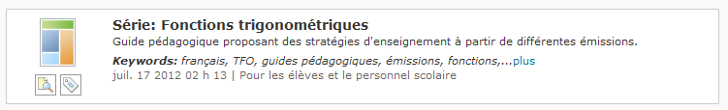

Document PDF contenant des exercices à faire suite au visionnement du vidéo de TFO

3.

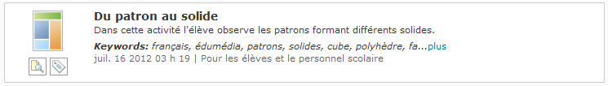

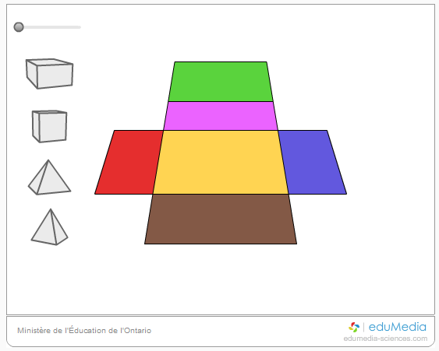

4.
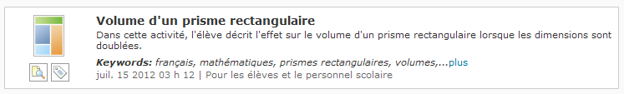

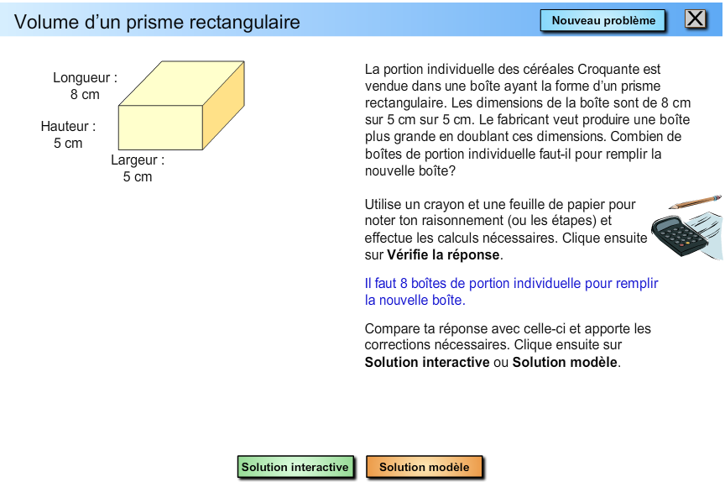

6.

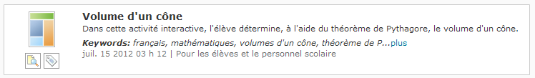

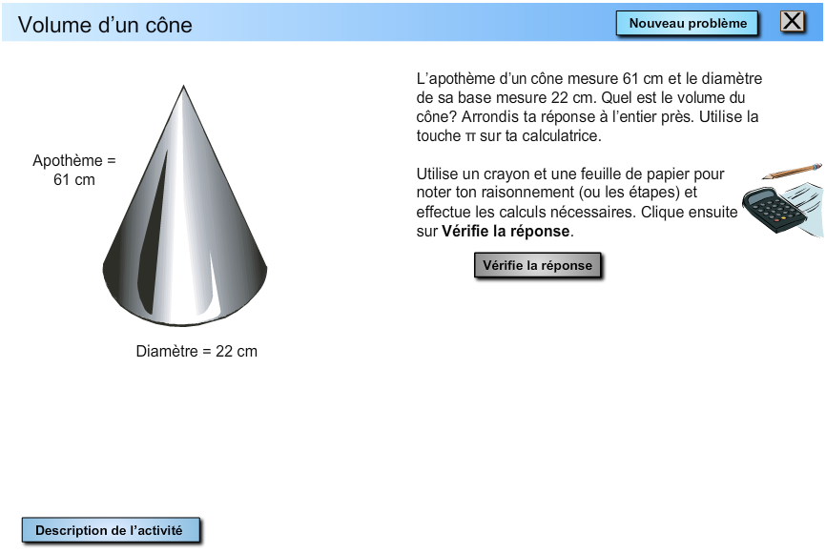

7.

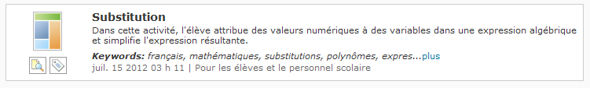

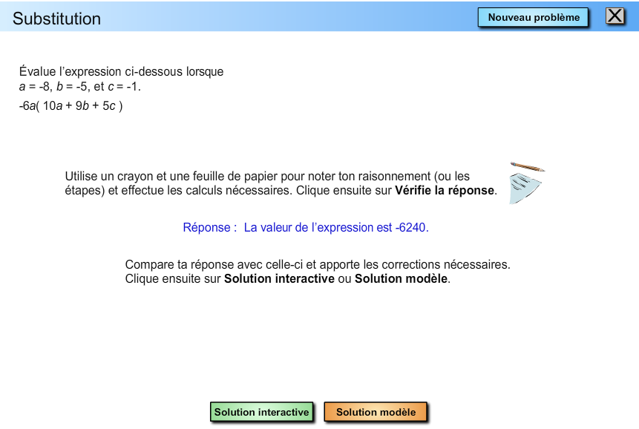

8.
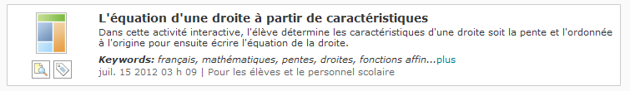

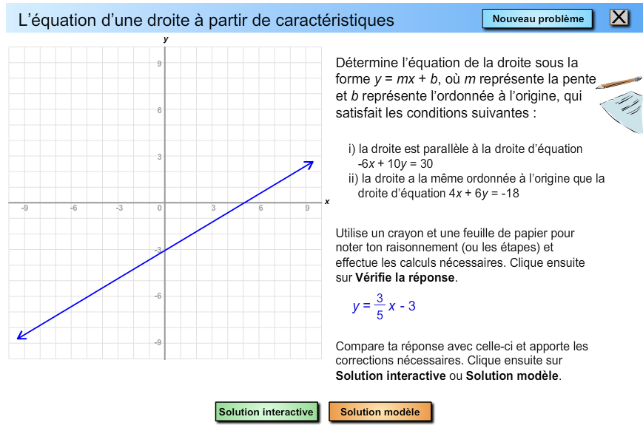

9.
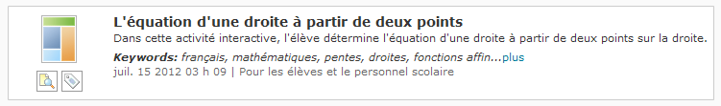

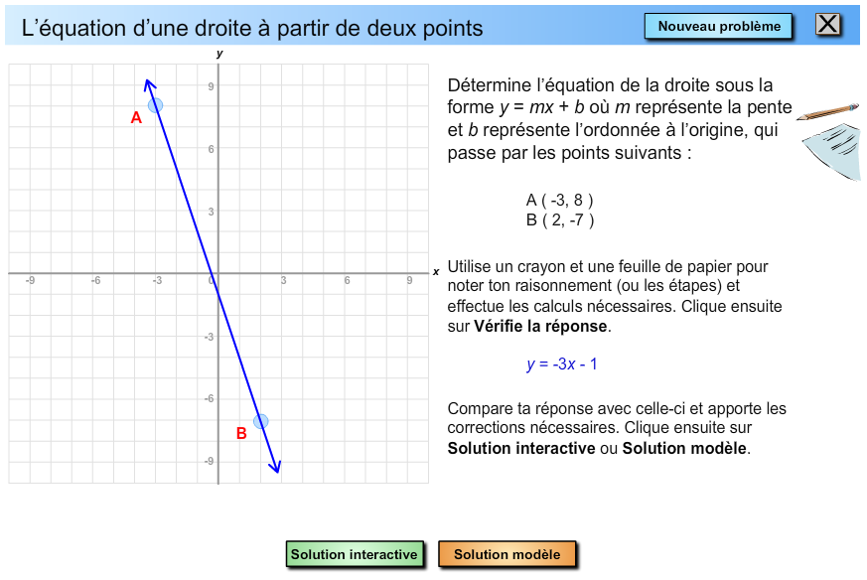

10.
